Früh-/Spätschichten zur Misereor-Fastenaktion 2023
Frau.Macht.Veränderung.
Die Autorinnen sind engagierte KDFB-Frauen aus dem Bundesverband und den Diözesanverbänden Freiburg, Passau, Rottenburg-Stuttgart und Würzburg.
Koordination & Einleitung: Sabine Slawik, Vizepräsidentin im KDFB-Bundesverband

1. Frauen und Respekt - Leben in Würde
(Hildegard Weileder-Wurm und Birgitt Schneider-Aigner)
2. Frauen schaffen Entwicklung - Bildung macht stark
(Irmtraud Widmayer und Dorothea Weber)
3. Frauen verändern die Gesellschaft
(Sr. Margit Herold, Regina Krebs, Elke Schrapp)
4. Selbstbewusst handeln
(Ulrike Gerdiken)
5. Das Leben in die Hand nehmen
(Daniela Krause, Doris Seiberling und Bettina Wittmer)

Einleitung
Frauen sind vielfach die Macherinnen, die unsere Gesellschaften am Laufen halten. Sie tragen meist die Hauptlast der Familienarbeit und somit der Vereinbarkeit von Erwerbs- und Familienleben.
Hier bei uns sehen sich Frauen vielfältigen Formen struktureller Gewalt und Diskriminierung ausgesetzt.
In vielen Ländern des Globalen Südens sind Frauen von einer gesellschaftlichen Teilhabe oftmals ausgeschlossen, es mangelt ihnen an Bildung und Ausbildung, Mitbestimmungsmöglichkeiten, Zugang zur Gesundheitsvorsorge und vielem mehr.
In den nächsten Wochen begleiten uns in den Früh-/Spätschichten einzelne Frauen aus Madagaskar. Mit ihrem Ideenreichtum und ihrer Beharrlichkeit nehmen sie ihr Leben selbst in die Hand. Sie folgen voller Vertrauen den eigenen Visionen und Träumen, übernehmen Verantwortung und Leitung und kämpfen für eine gerechte Gesellschaftsordnung.
Sie alle sind der nötige Sauerteig und somit die Triebkraft für ihre Familien, Dörfer und Gemeinschaften. So spannt sich der Bogen zur Solibrot-Aktion des Katholischen Deutschen Frauenbundes (KDFB), der damit seit zehn Jahren mit Misereor insbesondere Frauen und Mädchen im Globalen Süden unterstützt, ein selbstbestimmtes Leben zu führen.
Brot als Zeichen für das Leben - Brot als Zeichen der Solidarität. Unterstützen Sie die Aktion bei einem der Bäcker vor Ort oder backen Sie selber ein Brot, das Sie im Anschluss an die Früh-/Spätschicht teilen und gemeinsam verzehren. Kommen Sie dabei in den Austausch, wo und wie Sie ganz persönlich Sauerteig und Triebkraft sind oder werden können und lassen Sie sich von den mutigen Frauen aus Madagaskar inspirieren. Werden Sie wie diese Frauen zum Motor der Veränderung und bringen Sie Entwicklungen voran.
Weitere Informationen zur Misereor-/KDFB-Solibrot-Aktion finden Sie hier: https://www.misereor.de/spenden/spendenaktionen/solibrot

L Leiter*in
S Sprecher*innen

Laden Sie am Ende der Früh-/Spätschichten oder am Ende der gesamten Reihe zur Solidarität mit Menschen in Madagaskar und weltweit ein. In folgender Form können Sie dazu einladen:

Baustein Kollekte

S „Wenn Frauen eigene Ideen entwickeln und selbst Entscheidungen treffen, dann können sie mit sehr wenig sehr viel erreichen“, sagt Sr. Modestine aus Madagaskar. Sie koordiniert die Projekte von Vahatra (sprich: Vahadsch). Ebenso engagiert sich der Misereor-Partner VOZAMA für die Rechte von Frauen in Madagaskar.
Zwei Organisationen von hunderten, mit denen sich Misereor weltweit für mehr Gerechtigkeit engagiert.
Setzen Sie heute ein Zeichen für Solidarität mit Ihrer Spende. Sie unterstützen damit Misereor-Partner in 3.100 Entwicklungsprojekten in Afrika, Asien und Lateinamerika. Sie helfen, dass Menschen ihr Leben aus eigener Kraft nachhaltig positiv verändern können. Herzlichen Dank! Vergelt’s Gott!

Früh-/Spätschicht 1
Frauen und Respekt – Leben in Würde
von Hildegard Weileder-Wurm und Birgitt Schneider-Aigner, KDFB-Diözesanverband Passau

Vorbereiten
- Karte mit Brotbildern, dazu folgender Text:
  - In der letzten Woche hat mich gestärkt …
  - In diesen Momenten und Begegnungen habe ich respektvollen Umgang erlebt …
  - Für die kommende Woche achte ich auf das, was mir Kraft gibt und suche Situationen, in denen ich einüben kann, respektvoll mit Menschen umzugehen.
(Eine Kopiervorlage finden Sie am Ende dieser Früh-/Spätschicht)
- Karten und Stifte am Eingang bereitlegen,
- Brotsonne backen (Rezept s. Ende der Früh-/Spätschicht).

Liedvorschläge
Wenn das Brot, das wir teilen GL 470
Brot, das die Hoffnung nährt GL 378
Wenn eine/r alleine träumt Troubadour 673
Wenn jeder gibt, was er hat Troubadour 196
Wenn wir das Leben teilen GL 474
Laudate omnes gentes GL 386
Ubi caritas GL 445
Geh mit uns auf unserm Weg GfY 556

Begrüßung und Ankommen

L Ich wünsche uns allen einen guten Morgen/guten Abend.

Kreuzzeichen
L Wir stellen uns unter das Kreuz und beginnen:
Im Namen Gottes, für uns Vater und Mutter,
Im Namen von Jesus Christus, für uns zum Bruder geworden,
und im Namen der Heiligen Geistkraft Gottes, die uns hier zusammenführt.
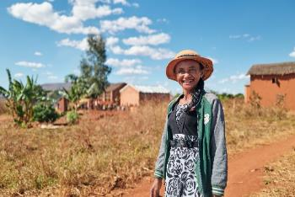
Frau.Macht.Veränderung. So lautet das Leitwort der diesjährigen Misereor-Fastenaktion. Aktuell sind Frauen in vielen Bereichen unserer Gesellschaften überall auf der Welt die Macherinnen, aber von der gleichberechtigten gesellschaftlichen Teilhabe ausgeschlossen. Wir laden Sie ein, heute Morgen/heute Abend den Blick auf Madame Bodo (sprich: Budu) Razafiniaina zu richten, die uns zeigt, was „machtvolle“ Frauen bewirken können.

Körpergebet
S Ich lade Sie ein, aufzustehen und einen guten Stand einzunehmen.

Ich nehme bewusst den Boden wahr, auf dem ich stehe.
Ich nehme bewusst meine Körperhaltung wahr.
Ich stehe aufrecht und aufgerichtet da.
Ganz bewusst spreche ich:
V/A: Gott, ich stehe vor Dir mit allem was mich ausmacht.

Ich breite meine Arme aus, überkreuze sie vor meinem Leib und lege die überkreuzten Hände auf meinen Schultern ab.

V/A: Ich umarme meine Schatten!

Ich falte meine Hände vor meiner Körpermitte zu einer Knospe und lasse diese Knospe nach oben wachsen und aufblühen.

V/A: Du, Gott, lässt mein göttliches Ich in deinem Licht wachsen!

Ich öffne meine Arme und führe sie bis zur Schulterhöhe nach unten.
Ich blicke nach rechts und links:

V/A: Ich öffne mich für die Welt!

Impuls
S1 Nehmen wir uns einen Moment Zeit, um über den Begriff Respekt nachzudenken.
Was verbinde ich mit diesem Begriff? Stille
Welchen Menschen begegne ich mit Respekt? Stille
Respektvoller Umgang mit mir: Erlebe ich das in meinem Leben? Stille

Einen respektvollen Umgang miteinander – das ist für alle Menschen ein wichtiger Baustein für die persönliche Entwicklung und ein Leben in Würde. Gerade Frauen erleben häufig genau das Gegenteil – herablassenden Umgang, Absprechen von Würde und eigener Entwicklung, keine Erlaubnis, eigene Entscheidungen zu treffen und Verantwortung für sich selbst zu übernehmen.
Gott hat allen Menschen – Frauen und Männern – in der Schöpfung eine unverwechselbare Würde geschenkt. Wenn wir auf biblische Frauengestalten schauen, dann sehen wir starke Frauen, die ihr Leben in die Hand nehmen und Respekt einfordern – wie z. B. die beiden Witwen Noomi und Rut, von denen wir heute hören. Ihnen stellen wir eine Witwe aus Madagaskar zu Seite – Madame Bodo Razafiniaina, die sagt:

S2 „Ich möchte von anderen geachtet werden, auch wenn ich Witwe bin.“

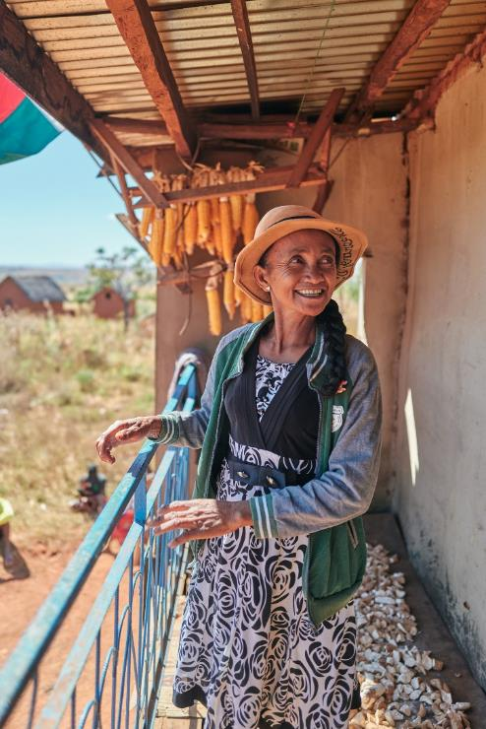
Begegnung mit Madame Bodo Razafiniaina aus Madagaskar
S1 Stellen wir uns eine Frau vor, die – 56 Jahre alt – schon seit vielen Jahren Witwe ist, von kleiner und zierlicher Gestalt, ihre sechs Kinder allein aufgezogen hat, ein Haus selbst gebaut hat und Reisbäuerin in einem kleinen Dorf in Madagaskar ist. Madame Bodo (sprich: Budu) Razafiniaina, wie sie sich selbst nennt, entspricht so gar nicht dem Klischee einer an den Rand gedrängten Witwe. Sie wehrt sich, nimmt ihr Leben selbst in die Hand. Sie sagt:

S2 „Männer nennen uns das ‚schwache Geschlecht‘. Die Leute glauben, dass eine alleinstehende Frau und besonders eine Witwe schwach sein müsse, weil ihr Stützpfeiler nicht mehr da ist.“

S1 Tatsächlich konnte Madame Bodo erst nach dem Tod ihres Mannes, der keine große Unterstützung für sie war, frei ihre eigenen Entscheidungen treffen.

S2 „Die Ideen, die von Frauen kommen, sollten mehr wertgeschätzt werden und man sollte ihnen auch viel mehr Verantwortung und die Möglichkeit geben, eine Entscheidung zu treffen.“

S1 Durch den Besuch von Trainings bei Vahatra (sprich: Vahadsch) fand Madame Bodo viel Unterstützung. Vahatra ist ein Partnerprojekt von Misereor, das besonders Frauen in der Landwirtschaft fördert und ihnen dabei hilft, sich selbstbewusst auf eigene Füße zu stellen und sich gegen patriarchalische Vorherrschaft durchzusetzen.

S2 „Dort lerne ich, wie man Reis auf Vorrat hält, werde beim Hausbau unterstützt und weiß, wie ich die Rechte für mein Land erwerbe.“

S1 In Madagaskar ist es ein großes Problem, dass Witwen das Land nach dem Tod des Mannes einfach weggenommen werden kann, wenn kein Landrechtstitel auf ihren Namen existiert. Besonders die Kurse über respektvollen Umgang haben es Madame Bodo angetan.

S2 „Ich möchte von anderen geachtet werden, auch wenn ich Witwe bin.“

S1 Ein Leben in Würde ist so viel mehr als nur keinen Hunger haben zu müssen. So sind eine gepflegte Erscheinung und ein sauberes, schön dekoriertes Haus für Madame Bodo selbstverständlich und sie möchte dafür respektiert werden. Für die Zukunft wünscht sie sich ein langes Leben, damit sie sieht, wie ihre Kinder sich entwickeln – und einen Balkon aus Zement:

S2 „Mein Vermächtnis einer Witwe soll ein selbstgebautes Haus sein mit einem soliden Balkon.“

Schriftlesung mit Hintergrundinformationen
S Zwischen dem alttestamentlichen Buch der Richter und den Samuelbüchern gibt es in der Bibel ein kleines Buch, das nur vier Kapitel zählt – das Buch Rut. Es erzählt die Solidaritätsgeschichte zweier Frauen. Noomi, ihr Mann und ihre beiden Söhne verlassen ihre Heimat Betlehem wegen einer großen Hungersnot und kommen als Wirtschaftsflüchtlinge in das angrenzende Grünland Moab, wo sie sich ein besseres Leben erhoffen.
Die beiden Söhne heiraten dort moabitische Frauen, von denen eine Rut heißt. Doch die Fremde bringt nicht das erhoffte Glück, alle drei Männer sterben. Noomi sieht sich als alte Frau in der schwierigen Situation der alleinstehenden Witwe und entschließt sich, in ihre Heimat zurückzukehren. Ihren Schwiegertöchtern empfiehlt sie, in Moab zu bleiben. Doch Rut - der Name bedeutet auf Deutsch so viel wie ‚die Freundin, die Gefährtin´ - bindet sich freiwillig an Noomi und deren Gott und macht sich mit ihr auf den Weg zurück in die alte Heimat.

Schriftlesung
Rut 1,16 – 1,19a

S Im weiteren Verlauf erzählt das Buch Rut, wie Noomi durch erfahrene Solidarität wieder zur Lebensfülle kommt. Zunächst wird der Überlebenskampf der beiden Frauen beschrieben, die arm und schutzlos als Witwen nach Betlehem kommen: Ohne eigene Nachkommen gibt es keine Sicherheit für ihre Existenz. Als Rut das Recht der Armen wahrnimmt und bei der Ernte auf den Feldern von Boas, eines Verwandten von Noomi, liegen gebliebenes Getreide sammelt, wendet sich das Blatt. Auf Anraten der Schwiegermutter legt sich Rut nachts zu Boas auf die Dreschtenne und bittet um die sogenannte Schwagerehe. Boas stimmt zu und es beginnt eine gute Zukunft für die Frauen.

Schriftlesung
Rut 4,13-17

S Solidarität und Miteinander sind die großen Schlüsselwörter im Buch Rut. Und nicht zuletzt ist das Buch eine Frauengeschichte. Die beiden Frauen nehmen ihr Schicksal mutig und engagiert in die Hand. Rut zeigt mit ihrem Leben, wie Frauen in der Welt Strategien überlegen, das Überleben zu sichern und sich einen Platz in der Gesellschaft zu erobern.
Schlussendlich wird die Solidarität zwischen zwei Frauen unterschiedlicher Herkunft und Kultur zum Symbol für Gott, der die Bedürfnisse von uns Menschen in den Blick nimmt und alle unsere Wege mitgeht.

Fürbitten
Liedruf: Geh mit uns auf unserm Weg, God for Youth 556

L Gott geht mit denen, die um Hilfe flehen.
Wir bitten:

S Wir beten für alle Menschen, die vor wichtigen Lebensentscheidungen stehen.

S Wir beten für alle Menschen, die wegen ihres Lebensentwurfes verlacht, verspottet und nicht respektiert werden.

S Wir beten für alle Menschen, denen willkürlich Leid zugefügt wird und die Opfer von Gewalt sind.

S Wir beten für alle Menschen, die allein gelassen werden und Solidarität und Ermutigung brauchen.

L Gott, wir ahnen, welches Geschenk deine Nähe ist. Wir danken dir für deinen Beistand in unserem und dem Leben aller Menschen. Amen.

Vaterunser

Einladung zur Aktion
S Am Eingang haben Sie eine kleine Karte erhalten mit Bildern von Brot. Brot, das Lebenssymbol schlechthin, das das Leben von Noomi und Rut bestimmt hat und auch die Kraft von Madame Bodo beschreibt. Sie finden auf der Karte ein paar Satzanfänge, die Sie jetzt für sich vollenden. (Die Karten werden nicht vorgelesen.)

Segensgebet
L Liebender Gott,
du bist uns Vater und Mutter und noch so vieles mehr.
Rut und Noomi haben auf dich vertraut und ihre ganze Hoffnung auf dich gesetzt.
Begleite auch uns auf unserem Lebensweg.
Zeige uns neue Möglichkeiten, wenn wir wichtige Entscheidungen treffen müssen.
Ermutige uns, wenn wir mutlos in unserem Tun sind.
Stärke unser Rückgrat, dass wir selbstbestimmt und solidarisch leben.
So segne und behüte uns Gott
in guten und schlechten Tagen
heute und morgen.
A Amen.

Brot miteinander teilen
S Bevor wir auseinandergehen, wollen wir Brot miteinander teilen. In der gemeinsamen Solibrot-Aktion von KDFB und Misereor wird das Brot zum Zeichen der Solidarität mit Menschen weltweit. Christinnen und Christen segnen das Brot mit einem Kreuzzeichen, bevor sie es anschneiden. In diesem Zeichen verbinden wir uns auch mit den Menschen in Madagaskar.
Brot mit Kreuzzeichen belegen und austeilen

Rezept: Brotsonne zum Teilen

Zutaten Hefeteig:
350 ml kaltes Wasser
40 g Hefe
1 TL Honig
1 TL Salz
600 g Weizen- oder Dinkelmehl (gerne gemischt und Vollkorn)
1 TL Brotgewürz

Nachdem der Hefeteig aufgegangen ist:
2 EL zerlassene Butter
Körner (Leinsamen, Sesam, Mohn, Sonnenblumenkerne) zum Bestreuen
1 Schüsselchen heißes Wasser

Zubereitung:
Kaltes Wasser, Hefe, Honig, Salz, Brotgewürz zusammen mit dem Mehl in einer Rührschüssel 10 Minuten mit den Knethaken des Rührgeräts kneten. Danach 20 Minuten ruhen lassen. Anschließend 2 EL zerlassene Butter darunterkneten (macht den Teig geschmeidig).
Aus dem Teig kleine Semmeln formen und wie eine Sonne auf einem Backblech aneinander aufreihen. Die Semmeln mit Wasser bestreichen und mit Körnern bestreuen.
Ein Schüsselchen heißes, dampfendes Wasser ins Backrohr stellen.
Im Backrohr bei 200 Grad Umluft ca. 20 Minuten backen!

Kopiervorlage für Brot-Karte

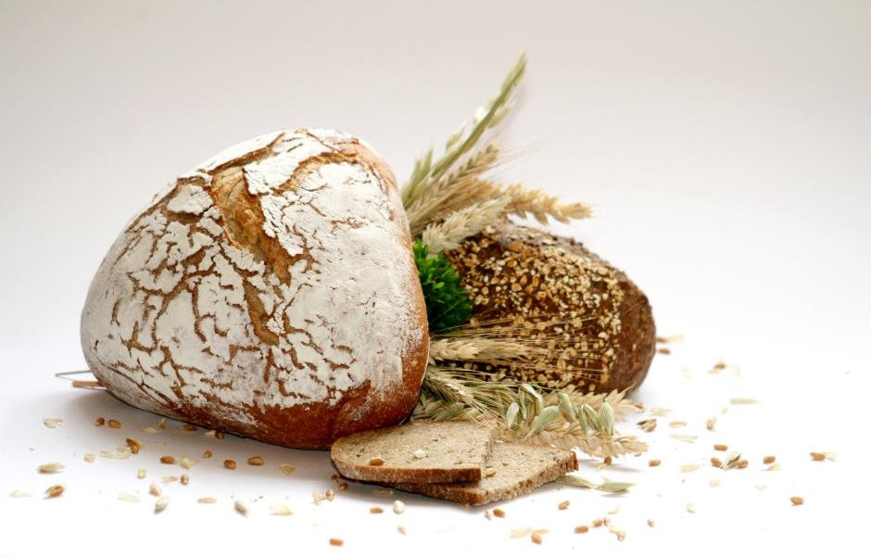
Vorderseite
© R_K_by_angieconscious_pixelio.de

Rückseite
In der letzten Woche hat mich gestärkt …

________________________________________________________

In diesen Momenten und Begegnungen habe ich respektvollen Umgang erlebt …

________________________________________________________
Für die kommende Woche achte ich auf das, was mir Kraft gibt und suche Situationen, in denen ich einüben kann, respektvoll mit Menschen umzugehen:

______________________________________________________________________

Früh-/Spätschicht 2
Frauen schaffen Entwicklung - Bildung macht stark
von Irmtraud Widmayer und Dorothea Weber, KDFB-Diözesanverband Rottenburg-Stuttgart

Begrüßung und Eröffnung
L Wie schön, dass Sie heute hier sind, dass Sie in Gedanken mit allen verbunden sind, die sich Zeit nehmen zum Innehalten und Nachdenken, dass Sie sich vernetzen mit denen, die die Welt und sich selbst weiterentwickeln wollen.
Und wir wissen uns verbunden mit Gott, der uns miteinander in Verbindung bringt und uns wie ein Vater, wie eine Mutter, begleitet.
So beginnen wir diese Früh-/Spätschicht im Namen des Vaters und des Sohnes (+) und des Heiligen Geistes.
A Amen.

Ankommen und Einstimmen
S „Wir wollen aufstehen, aufeinander zugehen, voneinander lernen, miteinander umzugehen.“
Wir wollen zu Beginn dieser Früh-/Spätschicht aufstehen und uns umdrehen, wir wollen sehen, wer neben uns ist, oder spüren, wer in unserem Herzen, an unserer Seite ist.
Wir wissen uns verbunden mit all den Menschen, die unseren Weg begleitet und geprägt haben, die ihre Erfahrung mit uns geteilt haben.
Wir wissen uns verbunden mit den Menschen, die gemeinsam die Welt in Bewegung bringen wollen.
Von Gott sind wir aufgerufen, aus unserer Bequemlichkeit aufzustehen und uns auf den Weg zu machen, im Kleinen anzufangen und unsere Möglichkeiten einzubringen.
Von Gott sind wir herausgefordert, aus unserer Schwäche eine Stärke zu machen und mit all den starken Frauen weltweit Entwicklung zu ermöglichen.
Dazu wollen wir nun gemeinsam das Lied singen/anhören.

Lied
Wir wollen aufstehen, aufeinander zugehen
https://www.youtube.com/watch?v=FJj--O3iY20

Impuls
S Wenn ich auf meinen eigenen Lebensweg zurückblicke,
entdecke ich Menschen, die mich begleitet haben,
Menschen, die mich an die Hand genommen haben bei meinen ersten Schritten ins Leben,
Menschen, die meine Fragen beantwortet haben,
Menschen, die mich stark gemacht haben für mein Leben,
Menschen, die mich bestärkt haben, meinen eigenen Weg zu gehen,
Menschen, die ihr Wissen und ihre Erfahrung mit mir geteilt haben.
Wo wäre ich heute, ohne diese Menschen an meiner Seite?
Wie wichtig war es für meine Entwicklung, dass ich die Chance hatte
auf Bildung, auf Ausbildung, auf Fortbildung?
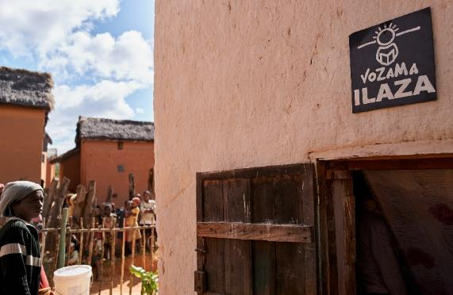
Impuls zum Projekt
S1 Wir schauen heute auf ein Projekt von Misereor in Madagaskar. Das Land ist ein Tropenparadies, eine Insel, vor Ostafrika gelegen, mit Regenwäldern und einer reichen Tierwelt. Gleichwohl leben drei Viertel der Bevölkerung unterhalb der Armutsgrenze und der Welthungerindex bewertet die Situation der Menschen als „sehr ernst“. In Madagaskar sind Menschen aufgestanden, um Kindern in den entlegenen Dörfern Bildung zu ermöglichen, wo es keine Grundschulen gibt. "Wir möchten die Schulen in die Dörfer bringen", sagt Sr. Goretti, die im Programm VOZAMA – das heißt „Rettet die Kinder Madagaskars“ - für Pädagogik zuständig ist. In den Vorschulen von VOZAMA werden jedes Jahr Tausende Kinder alphabetisiert, sodass sie gute Voraussetzungen haben, um mit acht Jahren in die entfernten Grundschulen eingegliedert zu werden. So gehen nun besonders Mädchen in die Schule, die sonst keine Chance auf Bildung hätten. Sie durchbrechen damit den Teufelskreis aus Analphabetismus, Armut und Frühverheiratung. Bei VOZAMA sind es starke Frauen, die die Menschen in den Dörfern vernetzt haben und die dafür sorgen, dass Hunderte Lehrerinnen und wenige Lehrer die Kleinsten in ihren Heimatdörfern betreuen. Frauen werden zu Lehrerinnen ausgebildet und damit selbst unabhängiger. Sie selbst erfahren Bildung und können ihr Wissen weitertragen. Aber es geht noch um mehr: Dank VOZAMA haben sich die Bewohnerinnen und Bewohner in den Dörfern zu echten Gemeinschaften zusammengeschlossen und nehmen nun ihre Entwicklung in die eigenen Hände, bilden sich fort, sorgen für Gesundheitsversorgung und bessere Ernährung. Und meist sind es Frauen, die mit Mut und Stärke diese Projekte voranbringen und damit auch den gesellschaftlichen Wandel vorantreiben.

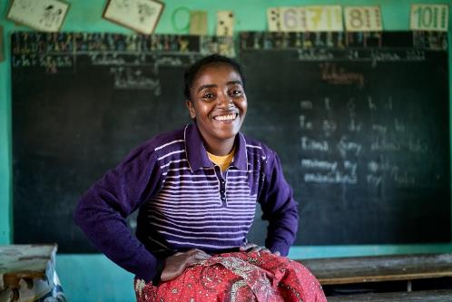
S2 Josephine Rasolonomenjanahary, Kleinbäuerin und Lehrerin, gibt ihre Lebenserfahrung und ihr Wissen an die Schülerinnen und Schüler weiter, um zu lehren, wie wichtig Bildung für Erfolg und Unabhängigkeit im Leben ist. Sie ist überzeugt: „Wir sind nicht abhängig, sondern selbstständig. Die Gemeinschaft spielt dabei eine wichtige Rolle.“

S1 Frauen in Deutschland - unter ihnen der Katholische Deutsche Frauenbund (KDFB) - unterstützen VOZAMA unter dem sprechenden Titel „Das Dorf macht Schule – die Schule macht das Dorf“ durch die Aktion Solibrot. Diese findet jedes Jahr während der Fastenzeit statt. Dort backen Bäckereien oder Frauenbundsgruppen Brot, das sie gegen einen Solidaritäts-Aufpreis abgeben, der komplett an Misereor-Partner wie VOZAMA fließt. Durch den Verkauf von vielen Hunderttausend Solibroten konnten bisher insgesamt über 800.000 Euro für Misereor-Projekte zur Verfügung gestellt werden.

Schriftlesung
S Wir hören eine Lesung aus dem Buch der Sprichwörter
Buch der Sprichwörter 31,10-20.26 (Bibel in gerechter Sprache)

Meditation zur Heiligen Schrift
S1 Welch ein Loblied auf die Frau singt der Autor, die Autorin, hier!
Es ist eine kraftvolle, starke Frau, die selbstbewusst die Weichen stellt für ihr Leben.
Sie sorgt für das Brot, für das Wohlergehen der ihr anvertrauten Menschen.
Durch ihre Verbindungen und Vernetzungen kann sie für ausreichend Nahrung sorgen.
Durch ihren Blick auf das Ganze kann sie sehen, was nötig ist und woher Kraft kommt.
Der ökonomische Erfolg der Familie steht und fällt mit dem Wirken der Frau.
Diese Beschreibung wirkt also durchaus aktuell und wegweisend.

S2 Aber der Autor, die Autorin, rühmt nicht allein das, was die Frau schafft - diese Botschaft wäre zu kurz gegriffen.
Allzu sehr würde sich das Lob sonst in den jahrtausendealten Klischees der tüchtigen Hausfrau verfangen.
Die beschriebene Frau macht ihre Arme stark – um sie den Schwachen zu reichen, um für die Rechtlosen zu kämpfen. Es geht nicht alleine um den eigenen Erfolg, sondern um die Solidarität mit denen, die den gemeinsamen Kampf für die Gerechtigkeit brauchen.
Und so wendet sich die Frau voll Weisheit der Zukunft zu, indem sie ihre Erfahrung weitergibt.
Es ist eine Lehre voll Liebe, ein Wissen, das aus dem Herzen kommt.
Die Frau sieht auf das Ganze, auf das Ganze des Lebens, auf das Ganze der Gemeinschaft:
Brot für alle, starke Arme, starke Verbindungen, starke Solidarität, starke Weisheit voller Liebe.

S1 Was könnte den Mädchen und Jungen in Madagaskar und überall auf der Welt Besseres begegnen als Menschen, die ihre Bedürfnisse und Fähigkeiten sehen und sich ihnen voll Liebe zuwenden?
Der Text aus dem Buch der Sprichwörter ist etwa 2.500 Jahre alt. Er hat Entwicklung ermöglicht und Frauen stark und selbstbewusst gemacht. Und das tut er noch heute. Hier und in Madagaskar.

Fürbitten
L Unsere Gedanken gehen zu den Frauen in Madagaskar, aber auch zu all den starken Frauen weltweit, die sich sorgen und Verantwortung übernehmen für die Entwicklung der Kinder und die Veränderung der Gesellschaft. Sie brauchen unsere Solidarität und die Geistkraft Gottes:

S Wir bitten für alle, die in der Erziehung und Bildung tätig sind. Dass sie die Schätze, die in jedem Menschen schlummern, entdecken und zur Entfaltung bringen.
Gott, Kraft unseres Lebens

A Wir bitten dich, erhöre uns.

S Wir bitten für die Kinder und Jugendlichen dieser Welt, dass sie sich entwickeln können und ihnen Wege eröffnet werden in eine gute Zukunft.
Gott, Kraft unseres Lebens

A Wir bitten dich, erhöre uns.

S Wir bitten für die Frauen in Madagaskar, dass sie zusammen stark werden und die Verhältnisse zum Guten verändern können.
Gott, Kraft unseres Lebens

A Wir bitten dich, erhöre uns.

S Wir bitten für unsere eigene Gesellschaft, dass wir erkennen, wo wir mit unserem Konsumverhalten und unserem Wirtschaftssystem Wandel und Veränderung behindern oder unmöglich machen, wo wir Leid verursachen und Zukunft verhindern, für Ausbeutung und die Zerstörung von Lebensgrundlagen verantwortlich sind.
Öffne unsere Augen und Herzen für echte Solidarität, die Leben schafft und stark macht.
Gott, Kraft unseres Lebens

A Wir bitten dich, erhöre uns.

Vaterunser
L Die Menschen bei VOZAMA sind stark, weil sie sich vernetzen über die Geschlechter und Generationen hinweg. Auch wir sind Teil einer starken Gemeinschaft, einer weltumspannenden Familie, als Geschwister, als Kinder unseres Gottes, der uns Vater und Mutter ist.
Daran erinnern wir uns, wenn wir mit den Christinnen und Christen weltweit das Vaterunser beten.

Impuls
S Bildung macht stark.
In Madagaskar beweist VOZAMA täglich, dass Kinder stark werden, wenn sie die Solidarität der Erwachsenen erleben. Das Projekt zeigt, dass letztlich die Dorfgemeinschaften von dieser Solidarität profitieren und vorankommen.
Wir wollen uns Zeit nehmen, andere Menschen zu begleiten.
Wir wollen unseren Kindern oder Enkeln Raum geben in unserem Alltag und sie mit Geduld begleiten.
Wir wollen uns den Menschen, die sich uns anvertrauen, zuwenden und ihnen wirklich zuhören.
Wir wollen sensibel den Menschen begegnen, die wir bei ihrer Entwicklung unterstützen können.
Wir wollen von VOZAMA lernen, dass alle Zuwendung, die wir geben, und jeder Verzicht, den wir leisten, letztlich uns und die ganze Gemeinschaft stärkt.

Segensgebet
L Wir legen uns gegenseitig die Hand auf den Rücken.
Guter Gott,
richte uns auf und mache uns stark, wenn wir uns klein und schwach fühlen.
Nimm uns an die Hand, damit wir aufstehen und uns in Bewegung bringen
und wichtige Schritte in die Zukunft gehen, jeden Tag wieder neu.
Lass uns aufeinander zugehen, einander zuwenden und gemeinsam nach vorne schauen.
Lass uns voneinander lernen und unsere Erfahrungen teilen.
Erfülle unsere Weisheit mit Liebe, damit wir uns gemeinsam entfalten können.
Mache unsere Arme stark im Kampf gegen Ungerechtigkeit – hier und weltweit.
Schenke uns deine Kraft, damit wir einander stützen und stärken und in der Entwicklung fördern.
Sei du unser Rückenwind, wenn wir Mut und Stärke brauchen in der Solidarität mit anderen.
So segne uns Gott, der Vater, der Sohn (+) und die Heilige Geistkraft.
A Amen.

Früh-/Spätschicht 3
Frauen verändern Gesellschaft
von Sr. Margit Herold, Regina Krebs und Elke Schrapp, KDFB-Diözesanverband Würzburg

Vorbereiten
- Karten und Stifte,
- Für die Mitte: Brot (oder Sauerteig), Tuch, Kerze.

Begrüßung
L Unsere Früh-/Spätschicht steht unter dem Leitwort der diesjährigen Misereor-Fastenaktion Frau.Macht.Veränderung. Und wir fügen hinzu: ‚Frauen verändern Gesellschaft‘. Ich begrüße Sie hierzu recht herzlich. Im Besonderen nehmen wir heute zwei Ordensfrauen, die Gesellschaft verändert haben, in den Blick.

Lied
Eine Frau geht neue Wege, 1. - 3. Strophe
Text und Melodie: Johanna-Elisabeth Gurău
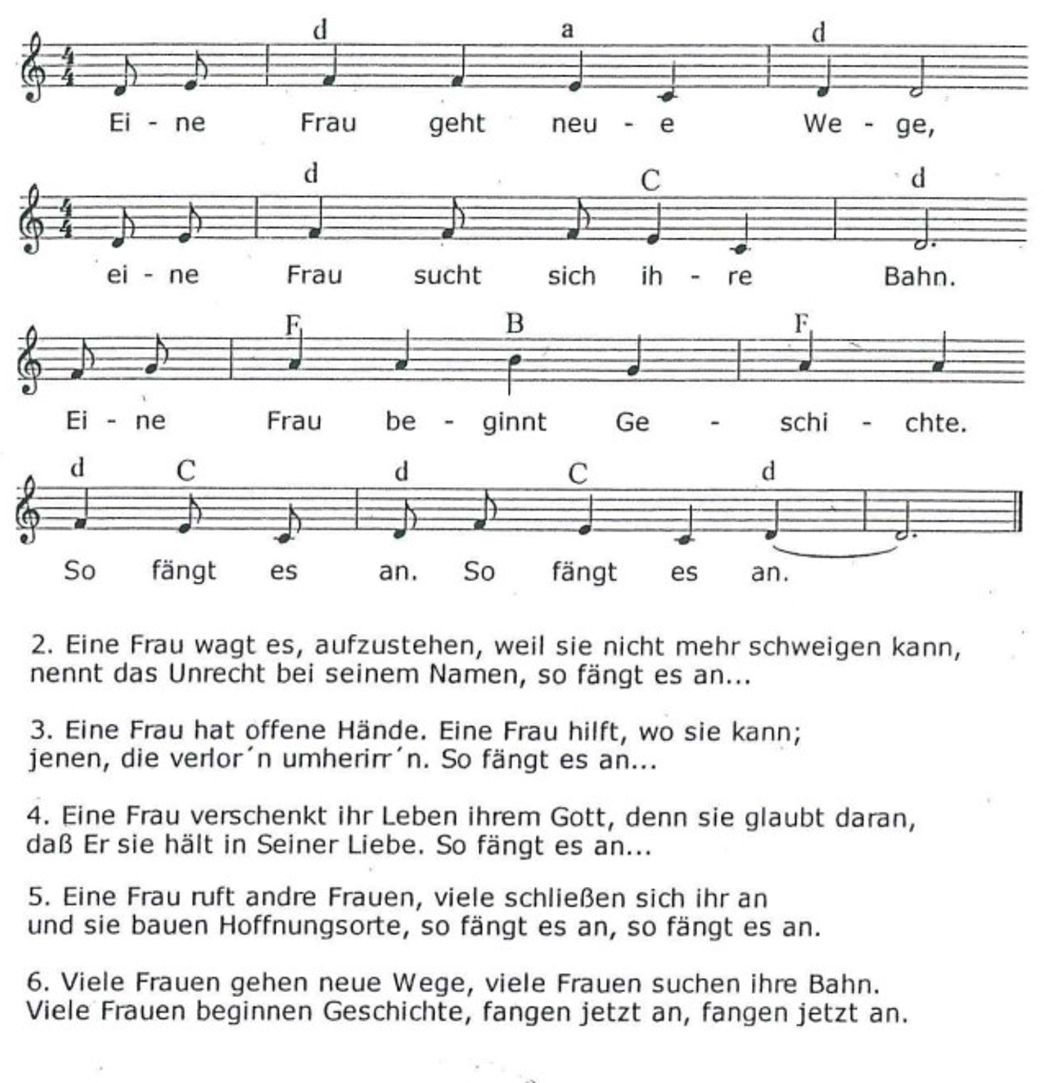

L Wir beginnen diese Früh-/Spätschicht
im Namen Gottes, die alle Menschen unabhängig ihres Geschlechts, ihrer sexuellen Orientierung, kulturellen Herkunft und Lebensform nach ihrem Ebenbild geschaffen hat
im Namen Jesus Christus, der den Frauen seiner Zeit Stimme und Würde verlieh
im Namen der Heiligen Geistkraft, die uns und unser Tun stärkt
A Amen.

Lied
Eine Frau geht neue Wege, 4. - 6. Strophe

Impuls
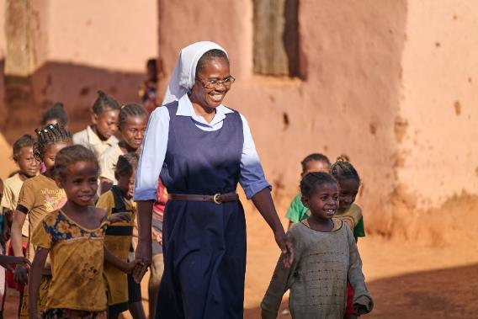
S1 Zwei starke Frauen machen Veränderung, sind Sauerteig in ihrer Zeit!
Sr. Modestine Rasolofoarivola und Sr. Antonia Werr.

S2 Sr. Modestine ist 56 Jahre alt und Ordensfrau. Sie lebt in Madagaskar.
Als eine der ganz wenigen weiblichen Führungskräfte leitet sie dort ein Projekt mit Namen Vahatra (sprich: Vahadsch), das bedeutet „Wurzel“. Selbstbewusst und willensstark setzt sie sich für mittellose Menschen und besonders für Frauen ein. Sie wird
für ihr Engagement sehr geachtet und respektiert.
Sie sagt: „Meine Lebensphilosophie folgt dem, was Jesus zum Gelähmten sagte:
`Steh’ auf, nimm dein Bett und geh’´.“
Ihre Vision:
Sie und ihr Team wollen verhindern, dass Großgrundbesitzer immer reicher werden und den einfachen Bauern den Grund und Boden wegnehmen.
Es sind vor allem die Frauen, die in die Ehe gezwungen werden, weil sie alleine keine Rechte und keine Versorgung haben. Es gibt in Madagaskar einen Spruch: „Man muss heiraten, um es gut zu haben. Aber dann erleben die Frauen in der Ehe oft Gewalt, weil sie abhängig sind. Ich finde, dass lässt sich auf die ganze Gesellschaft übertragen“, so Sr. Modestine.
Ihr Ziel: Frauen zu stärken, dass sie unabhängig sind und selbst für sich und ihre Familien sorgen, indem sie das bisschen, was sie haben, voller Selbstvertrauen in die Hand nehmen und daraus Neues erwachsen lassen.
Lied
Kanon „Vertraue auf ihn, vertraue auf ihn, er führt, er führt, er leitet dich. Nur Mut.“
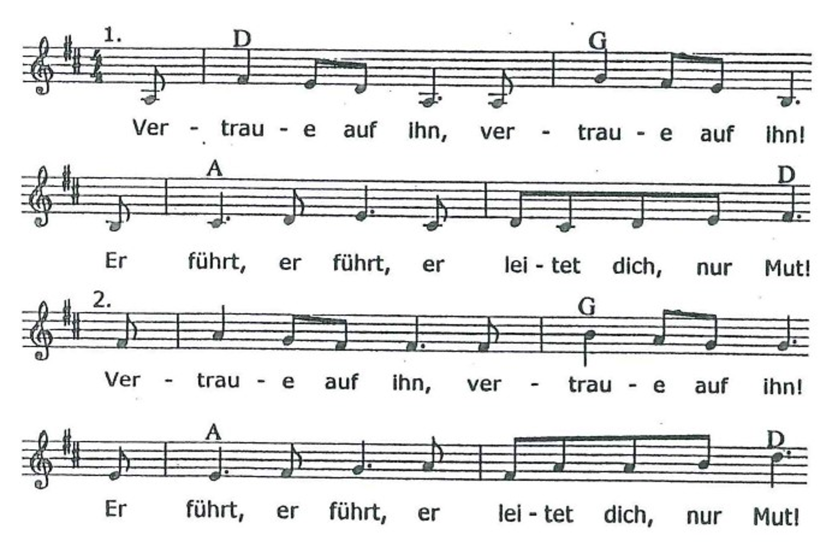
Text: Antonia Werr, Melodie: Esther Hornung
S1 Antonia Werr (1813 – 1868), Gründerin der Oberzeller Franziskanerinnen
S2 Sr. Antonia wurde 1813 - am Beerdigungstag ihres Vaters - geboren. Die
Mutter wohnte mit den Kindern nahe am Würzburger Dom. In Antonia wuchs der Wunsch, aus ihrer tiefen Gottesbeziehung heraus, sich um Frauen in Not zu kümmern.
Nach einer Zeit des Suchens entschloss sie sich, eine eigene Gemeinschaft zu gründen, die sich um straffällig gewordene Frauen kümmert. Am 27. Mai 1855 gründete sie die Gemeinschaft der „Dienerinnen der Hl. Kindheit Jesu“ im Kloster Oberzell.
Sie sah in den Frauen deren eigentliche Würde und wollte ihnen helfen.
Sie schreibt: „Hier, wo die Menschenwürde gleichsam in Trümmer zusammengestürzt ist, hier ist es, wo solche Seelen am meisten einer Hand bedürfen, die der Herr dazu bestimmen kann, eben aus diesen Trümmern wieder durch Zusammenfügen der kleinsten Teile ein Ganzes zu machen und diesen unglückseligen Menschen den Frieden mit Gott wieder zu geben und sie wieder auszusöhnen mit einem oft mehr unglücklichen als tief verschuldeten Geschicke. Welche herrliche, wenn auch höchst schwierige Aufgabe wäre dieses.“
Aus dieser Vision heraus leben und wirken die Franziskanerinnen von Oberzell bis heute. Sie verstehen sich als Anwältinnen der Frauen, auch der aus den Ländern Afrikas geflüchteten Frauen.

Lied
Kanon „Vertraue auf ihn, vertraue auf ihn, er führt, er führt, er leitet dich. Nur Mut.“

Schrifttext
L Wir hören das Gleichnis vom Sauerteig aus dem Matthäusevangelium. Sauerteig ist im Neuen Testament positives Sinnbild für ein dynamisches Entstehen des Reiches Gottes.
Ein Sauerteig verschafft stetig und unaufhaltsam Veränderung, auch wenn der Anfang klein erscheint. Wenn wir jetzt diesen kurzen Bibeltext hören, stellen wir uns das Wirken unserer beiden Ordensfrauen vor. Aus ihrem Glauben heraus wirkten und wirken sie wie Sauerteig in die Welt hinein.

S Mt 13,33 Das Gleichnis vom Sauerteig

Lied
Brot, das die Hoffnung nährt, Gotteslob 378,1+2

Impuls
S Sauerteig
Mehl und Wasser
braucht Zeit
bekömmlich
schmackhaft
frisch bleibend
durchsäuernd
Lied
Brot, das die Hoffnung nährt, Gotteslob 378,3

Impuls
S Ich lade Sie ein, sich in den nächsten Minuten Zeit zu nehmen, zu überlegen:
Wo war ich schon Sauerteig?
Wo kann ich Sauerteig werden?
Wer war für mich Sauerteig?
Halten Sie Ihre Gedanken auf einem Kärtchen fest.

Leise Musik spielen

Ich lade Sie dazu ein, Ihr Kärtchen mit einem Dank oder einer Bitte zu unserem Brot in die Mitte zu legen. Wenn Sie wollen, können Sie Ihre Gedanken laut aussprechen.

Vaterunser
L Wenn wir nun das Vaterunser beten, denken wir besonders bei dem Satz „Unser täglich Brot“ an unsere Sendung, Sauerteig zu sein.
Vater unser im Himmel …

Segen
S Sr. Antonia aus Würzburg war und Sr. Modestine aus Madagaskar ist Sauerteig.
Beide können uns Vorbilder in unserer Sendung sein und uns inspirieren.
Gerade in der Fastenzeit können wir uns dahingehend wieder neu ausrichten.
Und wir sind gewiss: Unser Gott begleitet und segnet uns dazu:

L Gott segne meine Augen, dass sie Not und Leid erkennen
Gott segne meine Ohren, dass sie Hilfeschreie vernehmen
Gott segne meinen Mund, dass er Worte des Mitgefühls spreche
Gott segne meine Hände, dass sie das Brot des Lebens teilen
Gott segne meine Füße, dass sie sich auf den Weg zu meinem Nächsten machen
Gott segne mein Herz, dass es voll Glauben an dich und deine Liebe zu uns Menschen sei

Lied
Wer liebt, der läuft, der fliegt
Text nach Antonia Werr; Melodie: Johanna-Elisabeth Gurău
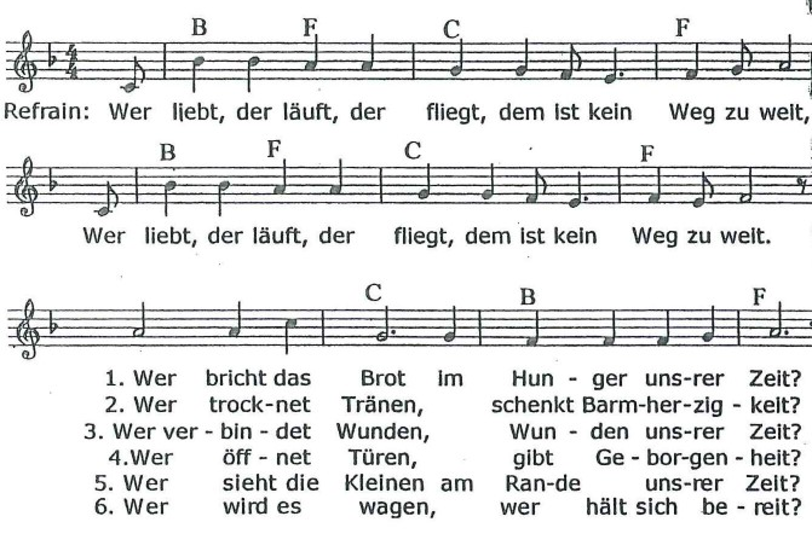

Abdruck der Lieder mit freundlicher Genehmigung der Rechteinhaberinnen: Johanna-Elisabeth Gurău und Esther Hornung

Buchhinweis: „Frauen stören. Und ohne sie hat Kirche keine Zukunft“ von Sr. Dr. Katharina Ganz. Hierin wird auch das Leben und Wirken von Antonia Werr betrachtet.

Früh-/Spätschicht 4
Selbstbewusst handeln!
von Ulrike Gerdiken, Frankfurt a.M., Vertreterin der Einzelmitglieder im KDFB-Bundesverband

Vorbereiten
- Vorlage „Erfolgsliste“ in ausreichender Anzahl kopieren (s. Ende der Früh-/Spätschicht),
- Stifte an die Plätze legen.

Lied
Komm herein und nimm dir Zeit, Ein Segen sein 16

Begrüßung
L Wir begrüßen Sie herzlich zu unserer Früh-/Spätschicht und laden Sie ein, gemeinsam mit uns zu singen, zu beten und den Glauben zu teilen. Laden wir dazu Gott in unsere Mitte ein:
Im Namen des Vaters, des Sohnes (+) und der heiligen Geistkraft. Amen.

Ankommen und Einstimmung
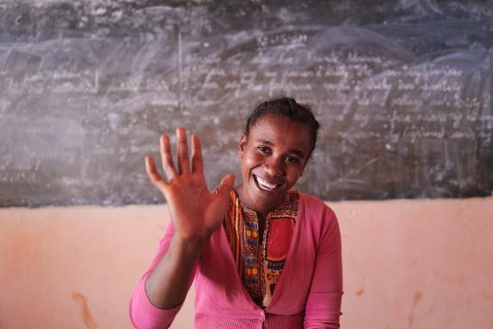
S1 In dieser Früh-/Spätschicht begleitet uns Ursule Rasolomanana aus Madagaskar. Sie ist eine Kleinbäuerin aus Ankaditapaka, einem Dorf im Hochland von Madagaskar. Mit 17 Jahren hat sie geheiratet, „aus Enttäuschung“, wie sie sagt, weil sie mit 12 Jahren die Schule abbrechen musste. Damals starb ihr Vater und die Mutter konnte sich das Schulgeld nicht mehr leisten. Mit dem Vater starb auch ihr Traum, Übersetzerin zu werden. Da sie für sich keine andere Möglichkeit sah, hat sie eine Familie gegründet.

S2 Inzwischen ist Ursule Rasolomanana 28 Jahre alt und hat drei Kinder. Zur Schule kann sie zwar nicht mehr gehen, aber sie hat neue Ziele und Projekte, die sie verfolgt. Das erste Projekt war der Bau eines eigenen Hauses, denn sie wollte nicht mehr bei den Schwiegereltern im Dorf wohnen. Dort war sie abhängig von den Entscheidungen der Dorfältesten und die Dorfgemeinschaft hat ihr in alles hineingeredet. Ihr Haus baute sie mit ihrem Mann in Eigenleistung. Das Geld für das Baumaterial sparte sie Stück für Stück durch die Reisernte an. Inzwischen wohnt sie mit ihrem Mann und den drei Kindern dort. Auf dem Land um das Haus herum entsteht ein Bauernhof mit Kaffee-, Maniok- und Orangenanbau sowie Geflügelhaltung. Außerdem will sie eine Baumschule anlegen, um gegen den Kahlschlag in der Region anzugehen. Die Menschen haben die Bäume auf den Hügeln und im Dorf gefällt, um das Holz als Brennholz zu verkaufen. Nun fehlen die Bäume als Schutz gegen den Wind, Stabilisation für den Boden und Lebensraum für Vögel. Mit der Baumschule und ihrer Landwirtschaft will sie aus der Landschaft wieder einen Garten machen. „Die Ideen von Frauen sind absolut entscheidend dafür, dass die ganze Gemeinschaft vorankommt und gemeinsam etwas erreicht“, davon ist Ursule überzeugt. Ein nächstes Projekt hat sie auch schon in Planung: Sie möchte eine Dorfschule gründen, damit die Kinder es nicht mehr so weit zur Schule haben. Die Finanzierung dieses Projekts gestaltet sich noch schwierig, aber Ursule bleibt dran.

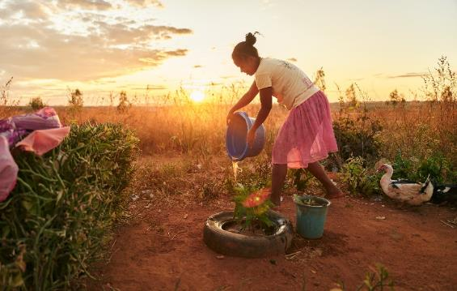
S1 Ursule Rasolomanana lässt sich nicht so schnell von ihren Ideen abbringen. Im Gegenteil: Sie sucht sich Verbündete und treibt mit ihnen die Verwirklichung ihrer Projekte voran. Dabei lässt sie sich auch nicht von den „Älteren“ oder von Traditionen abhalten, die ihre Rolle als Frau oder die Veränderungen, die sie antreiben will, skeptisch sehen. Ursule hat einen klaren Standpunkt, den sie selbstbewusst vertritt. Dadurch motiviert sie auch andere, aktiv zu werden und Missstände zu beseitigen.

Schriftlesung
L Auch im Umfeld von Jesus gab es Frauen, die wie Ursule Rasolomanana selbstbewusst auftraten, dadurch das Denken der Menschen in ihrem Umfeld veränderten und ihre Projekte erfolgreich umsetzen konnten. Von einer Frau berichtet die folgende Stelle im Markusevangelium:

Mk 7,24-30

Impuls
S1 Was sich die Frau in dieser Schriftlesung geleistet hat, riecht nach Skandal: Sie, die Ausländerin, die Heidin, die Frau, wagt es, Forderungen zu stellen. Sie wagt es, Ungerechtigkeit beim Namen zu nennen und Jesus, den Lehrer, auf sein ungerechtes Handeln hinzuweisen. Sie wagt es, auf ihrem Anliegen zu beharren und sich nicht von den Männern in die Schranken weisen zu lassen. All diese Dinge stehen einer Frau nicht zu. Sie hat zu schweigen, zu gehorchen und nicht aufzufallen. Diese Haltung existierte nicht nur zur Zeit Jesu. Auch heute werden Frauen immer wieder angefeindet und diffamiert, wenn sie sich politisch engagieren, öffentlichkeitswirksam ihre Meinung sagen oder Männern widersprechen. Diese Anfeindungen zielen häufig auf das Geschlecht oder das Aussehen der Frauen. Nicht die Inhalte werden kritisiert, sondern die Tatsache, dass die Person, die sie vertritt, eine Frau ist.

S2 Jesus lässt sich nicht in dieses Muster hineinziehen. Anstatt überheblich und abweisend zu werden, hört er der Frau zu und lässt sich von ihren Argumenten überzeugen. Ihre Hartnäckigkeit wird zur Hilfe auf verschiedenen Ebenen: ihre Tochter wird gesund, Jesus beginnt, über den religiös-konventionellen Tellerrand zu schauen und mutmaßlich haben die Menschen, die mit ihm unterwegs waren, von diesem Beispiel gelernt.

S1 Das Beispiel der syrophönizischen Frau zeigt, wie wichtig es ist, dass Frauen sich nicht kleinmachen lassen, sondern sich konsequent für ihre Ziele einsetzen, in die Diskussion gehen und handeln. Ursule Rasolomanana ist so eine Frau und sie kann sich der Unterstützung Jesu in ihrem Handeln sicher sein.

Lied
Mischen wir uns ein, Ein Segen sein 670

Aktion
S1 Ursule Rasolomananas Erfolge und ihre Motivation gründen darin, dass sie klug handelt und ihre Ziele in kleinen Schritten verwirklicht. Diese Vorgehensweise kennen sicher auch die meisten von Ihnen und viele werden dadurch eigene kleine und große Projekte in der Familie, im Haushalt, im Ehrenamt oder im Beruf verwirklicht haben. Wir laden Sie ein, diese Erfolge miteinander zu teilen. Wir wollen uns gegenseitig Mut machen, nicht aufzugeben, sondern unsere Ziele zu verfolgen, auch wenn es nur in kleinen Schritten vorangeht.

S2 Sie finden dazu an Ihren Plätzen einen Stift und eine „Erfolgsliste“. Füllen Sie diese Liste aus: Was ist Ihnen gelungen, was ist auf einem guten Weg, worauf sind Sie stolz? Behalten Sie diese Erfolge nicht für sich, sondern erzählen Sie den Menschen, die neben Ihnen sitzen, davon. Wer mag, kann die eigene Erfolgsliste zum Abschluss vorlesen.

Fürbitten
L Jesus ist den Frauen seiner Zeit auf Augenhöhe begegnet und war bereit, von ihnen zu lernen. Er hat sie gestärkt. Sein Handeln ist eine Ermutigung, dass Männer auch entgegen der kulturellen patriarchalen und frauenverachtenden Strukturen agieren können und ein anderes Miteinander möglich ist. Sein Handeln ermutigt Frauen auch heute, sich für ihre Anliegen einzusetzen und sie zum Erfolg zu bringen. Für diese Frauen wollen wir nun beten.
So lade ich Sie ein, Namen von Frauen auszusprechen, die in ihren Augen mutige, kluge und tatkräftige Frauen sind oder waren.

Baustein Vaterunser
L Lasst uns alle Menschen, die uns am Herzen liegen, einschließen in das Gebet, das Jesus mit seinen Jüngerinnen und Jüngern gebetet hat:

Segensgebet
L Gott schenke uns Segen, damit wir uns wertschätzend lieben in unserer Vielfalt
Gott schenke uns Segen, damit wir gemeinsam nach Lösungen suchen
Gott schenke uns Segen, damit wir unsere Träume in die Wirklichkeit bringen
Gott schenke uns Segen, damit unser Mut zur Tat wird
Darum vertrauen wir auf den mütterlichen und väterlichen Segen Gottes in Gemeinschaft mit Jesus, dem Sohn und der Heiligen Geistkraft.
A Amen.

Lied
Ihr sollt ein Segen sein, Ein Segen sein 427

Kopiervorlage Erfolgsliste
Erfolgsliste
- _________________________________
- _________________________________
- _________________________________
- _________________________________
- _________________________________
- _________________________________

Früh-/Spätschicht 5
Das Leben in die Hand nehmen
von Daniela Krause, Doris Seiberling und Bettina Wittmer, KDFB-Diözesanverband Freiburg

Vorbereiten
- CD-Player, CDs mit meditativer Musik,
- Kärtchen (2 Farben),
- Stifte,
- Plakat mit der Aufschrift: Das Leben in die Hand nehmen,
- Schubkarre mit Blumenerde, kleine Blumentöpfe, Einweghandschuhe (alternativ: Päckchen mit Samenkörnern zum Verteilen).

Lied
Du bist das Leben, God for Youth 256

Begrüßung und Eröffnung
L Ich begrüße Sie ganz herzlich zu unserer Früh-/Spätschicht in der Fastenzeit. Schön, dass Sie sich Zeit nehmen und mit uns und den Frauen aus Madagaskar nachspüren wollen, wie Frauen sich ermächtigen und Veränderung in ihrem eigenen und im Leben der Gesellschaft bewirken können.
Wir begrüßen Gott in unserer Mitte mit dem Kreuzzeichen:
Im Namen des Vaters und des Sohnes (+) und des Heiligen Geistes. Amen.

Ankommen
S1 Wir haben diese Früh-/Spätschicht mit dem Lied begonnen „Du bist das Leben“. Wir haben damit bekräftigt, dass wir unser Dasein, unsere Pläne und Ziele in Gottes Hand legen, dass Jesus Christus das Fundament ist, auf dem wir unser Leben aufbauen.
Das Thema unserer heutigen Früh-/Spätschicht lautet: „Das Leben in die Hand nehmen“.
(Ein großes Plakat mit dem Thema wird in die Mitte gelegt.)

S2 Am Platz finden Sie Karten in zwei Farben. Notieren Sie auf die erste farbige Karte Ihre Antwort auf Frage 1, auf die zweite farbige Karte Ihre Antwort auf Frage 2. Im Anschluss sind Sie eingeladen, so wie Sie es möchten, Ihre Gedanken vorzulesen und dann die Karten in die Mitte zu legen. Sie können Ihre Karten aber auch wortlos in die Mitte legen.

S1 Frage 1 - Wie nehme ich mein Leben in die Hand? Frage 2 - Welche Voraussetzungen waren dafür notwendig?
meditative Musik, Dauer: ca. 3 Minuten

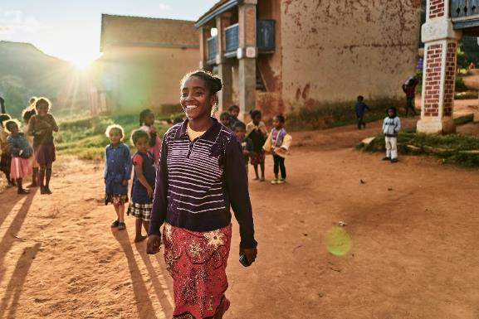
Impuls
S1 Josephine Rasolonomenjanahary aus dem Dorf Soanihasina ist 31 Jahre alt und unterrichtet seit zehn Jahren Kinder verschiedener Altersstufen, in der vom Misereor-Partner VOZAMA gegründeten Dorfschule. Das Lehramt hat sie nie studiert. Lehrerin wurde sie, weil sie erkannte, wie wichtig frühzeitige Bildung für Kinder ist.
Am Anfang zögerte sie, als man ihr die Stelle als Lehrerin anbot. Durch praxisnahes Lernen und die ihr gebotenen monatlichen Fortbildungen konnte sie langsam in den Beruf hineinwachsen. Außer Lehrerin ist sie Kleinbäuerin. Von Kind an hat sie, wie fast alle Kinder in Madagaskar, ihren Eltern in der Landwirtschaft geholfen und die Erzeugnisse auf dem Markt verkauft. Nur so konnten sich ihre Eltern, denen Bildung sehr wichtig war, das Schuldgeld für sie und ihre sieben Geschwister leisten. Josephine wollte eigentlich Ordensschwester werden. Leider hat sie nach der 10. Klasse die Prüfung nicht geschafft – damit war die Schule für sie zu Ende. Drei Jahre später hat sie geheiratet.

S2 Nun ist sie Hausfrau und Mutter und versorgt ihren Ehemann, der kurz nach der Heirat erblindete. Sie hält Tiere, hat zehn Hühner angeschafft und ist besonders stolz auf ihre Zebu-Milchkuh. Dies bedeutet für sie, dass ihre Familie nicht mehr hungern muss – das macht sie sehr glücklich. Josephine hat in ihrem Dorf einen Frauenverein und eine Saatgutbank gegründet, bei der man sich in der Not Geld ausleihen kann. Ihr Einsatz und ihre Tatkraft sind ein Beweis dafür, dass Frauen auch in schwierigen Verhältnissen ihr Leben meistern können. Die Gemeinschaft spielt dabei eine wichtig Rolle - sie hat Josephine aufgefangen, als ihr Mann krank wurde, für ihre Familie Geld gesammelt und ihr bei der Feldarbeit geholfen. Ihr inniges Bestreben ist es, dass dieses soziale Netzwerk auch anderen Frauen zugutekommt. Josephine vermittelt ihren Schülerinnen und Schülern: Nur mit guter Schulbildung, dem Vertrauen auf die eigenen Fähigkeiten und mit Gottes Hilfe könnt ihr euer Leben selbst in die Hand nehmen.

Lied
Kleines Senfkorn Hoffnung, Ein Segen sein 344, 1+2

Schrifttext
Mk 4,30-32 Das Gleichnis vom Senfkorn

Auslegung
L Jesus erklärt seinen Jüngerinnen und Jüngern, dass jede und jeder, mag sie oder er sich selbst auch noch so unbedeutend vorkommen, wichtig ist für das Reich Gottes. Das Reich Gottes ist für Jesus nicht eine ferne, abstrakte Dimension, die wir erst bei der Auferstehung erleben werden, sondern es beginnt schon jetzt mit ihm - im realen Alltag. Alle, die seine Worte hören und seine Zeichen verstehen und Gottes Liebe inmitten der Gesellschaft leben, werden durch ihre Stärke und Zuversicht anderen Geborgenheit schenken, zum Vorbild werden und Menschen finden, die mit ihrem Handeln und Tun das Reich Gottes auf Erden vergrößern und wachsen lassen.
Wenn wir das Leben von Josephine aus Madagaskar betrachten, erscheint sie wie ein tragfähiger, starker Baum, der Halt gibt, Früchte trägt und Schatten spendet. Unsicher und klein hat sie angefangen, den Beruf der Lehrerin zu ergreifen. Inzwischen ist sie zum Halt für ihre Familie und ihren blinden Mann geworden. Sie ermöglicht den Kindern des Dorfes auf weiterführende Schulen zu gehen, da sie mit ihnen im Heimatort lesen und schreiben lernt. Damit legt sie das Fundament dafür, dass die Kinder einmal ihr Leben selbst in die Hand nehmen können. Josephine hat erkannt: Wissen bedeutet Macht. Nur Bildung kann Veränderungen bewirken und aus verkrusteten, lähmenden Denkmustern befreien. Den Mut, die Zuversicht und die Kraft, ihren turbulenten Alltag als Lehrerin und Bäuerin von früh morgens bis spät in die Nacht zu bewältigen, schöpft sie aus dem Vertrauen in Gott. Sie fühlt sich nicht alleingelassen. Gott schenkt ihr Lebenskraft und Lebensfreude im Tun und Handeln für die Familie und die Gesellschaft. Gott trägt sie durchs Leben und lässt sie neue Wege finden und gehen.

Lied
Herr, du bist mein Leben, Ein Segen sein 97
Fürbitten
L Unser Herr Jesus Christus begleitet uns auf unserem Lebensweg. Zu ihm dürfen wir kommen, wenn uns das Leben aus den Händen zu gleiten scheint. Im Vertrauen auf seine Liebe bitten wir:
Ruf: Bleib mit deiner Gnade bei uns, Ein Segen sein 278

S Schenke allen Verzweifelten Hoffnung und neuen Mut.

S Lass unter den Menschen die Hilfsbereitschaft wachsen, schenke den Blick, Not zu erkennen.

S Schenke den Frauen in Madagaskar und all jenen, die sich schwertun, ihr Leben in die Hand zu nehmen, Zuversicht, Kraft und Stärke.

S Ermutige die Suchenden, neue Wege zu gehen, alte Muster hinter sich zu lassen und tragfähige Mitarbeiterinnen und Mitarbeiter am Reich Gottes zu sein.

S Schenke allen Verstorbenen die Vollendung in deinem Reich.

Fürbitten - Alternativvorschlag L Wir halten eine Zeit der Stille, in der jede und jeder ihre und seine eigenen Fürbitten
vor Gott tragen kann. Wir umrahmen diese Stille mit dem Liedruf:
Bleib mit deiner Gnade bei uns, Ein Segen sein 278

Vaterunser
L Mit Jesus Christus hat vor 2.000 Jahren – einem Senfkorn gleich – das Reich Gottes begonnen. Noch heute ist er bei uns in unserer Mitte. Beten wir darum vertrauensvoll gemeinsam das Gebet, das Jesus uns gelehrt hat und das alle Christinnen und Christen auf der ganzen Welt vereint: Vater unser im Himmel …

Pflanzaktion
S Wir laden Sie nun ein, gemeinsam, sichtbar für alle, Samenkörner in die Erde zu legen. Wir nehmen Erde und Körner in die Hand – wie nehmen das Leben in die Hand. Wir wollen, dass das Leben weitergeht. Etwas Neues entsteht. Wir bewirken Veränderungen und ermöglichen damit Zukunft für unsere Kinder und Enkelkinder wie Josephine aus Madagaskar.
Wir haben dazu in einer Schubkarre Blumenerde, Einmalhandschuhe sowie Blumentöpfe und unterschiedliche Samenkörner vorbereitet. Sie dürfen die Blumentöpfe mit nach Hause nehmen. Hegen und pflegen Sie sie und lassen Sie sich überraschen, welche Pflanzen in ein paar Wochen hervorsprießen. Bleiben wir in der Folgezeit miteinander in Kontakt und erzählen einander, was aus unseren Samenkörnern geworden ist.

Alternativ können Päckchen mit Pflanzensamen verteilt werden, zum Selbstpflanzen zu Hause.

Segensgebet
L Die Kraft Gottes komme über uns. Sie bringe zum Blühen, was in uns noch dürr und trocken liegt, die vergessenen Sehnsüchte und die aufgegebenen Hoffnungen. Gottes Ewigkeit scheine in unser Leben hinein und lasse in den Anfängen unseres guten Willens, unseres Sorgens und Liebens Gottes Wirklichkeit selbst aufleuchten.
Gottes Zusage begleite uns und fülle unser Herz mit Zuversicht und Freude, wenn wir es mutig wagen, unser Leben in die Hand zu nehmen. So segne uns Gott mit Macht und liebevoller Zugewandtheit: Vater, Sohn (+) und Heilige Geistkraft.
A Amen.

Lied
Der mich atmen lässt, Ein Segen sein 694

Die Projekte der diesjährigen Fastenaktion in Madagaskar stehen beispielhaft für die vielen Misereor-Projekte.
Bitte unterstützen Sie mit Ihren Spenden zur Fastenaktion diese Arbeit von Misereor in Afrika, Asien und Lateinamerika.
IBAN DE75 3706 0193 0000 1010 10
Kennwort Fastenaktion S07841
BIC GENODED1PAX

Herausgeber
Bischöfliches Hilfswerk Misereor e.V. □ Mozartstr. 9 · 52064 Aachen □ T: 0241/442 445 □ F: 0241/442 188 □ E: fastenaktion@misereor.de

Redaktion
Andreas Paul, Tanja Klüssendorf-Rohrer, Mirjam Günther – Misereor Aachen

Fotonachweis: Klaus Mellenthin / Misereor

Die in den Gottesdienstvorschlägen angegebenen Lieder stammen aus dem Gotteslob (GL), aus „Ein Segen sein. Junges Gotteslob“ (2011, Dehm-Verlag, „JuGoLo“), aus „God for You(th). Das Benediktbeurer Liederbuch“ (2019, Salesianer Don Boscos, „GfY“) sowie aus dem „Troubadour für Gott“ (1999, Kolping-Bildungswerk, „Troubadour“).

